Отчёт по лабораторной работе 14
Настройка файловых служб Samba
Сейдалиев Тагиетдин Ровшенович
Содержание

1 Цель работы
Приобретение навыков настройки доступа групп пользователей к общим ресурсам по протоколу SMB.

2 Выполнение

2.1 Настройка сервера Samba
На сервере были установлены пакеты Samba и утилиты CIFS. После выполнения установки система вывела список всех установленных компонентов.
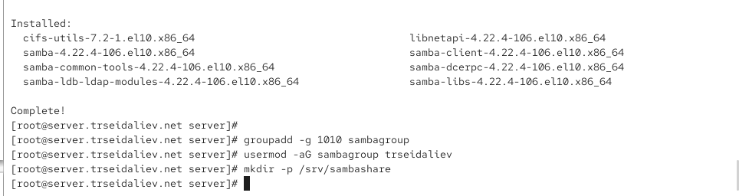
Рис. 1: Установка пакетов Samba
Создана группа sambagroup с GID 1010, затем пользователь trseidaliev был добавлен в эту группу.
Создан каталог /srv/sambashare, который будет использоваться для размещения файлов, доступных через Samba.
В файле /etc/samba/smb.conf изменён параметр рабочей группы на:
workgroup = TRSEIDALIEV-NET
В конец файла была добавлена секция общего ресурса:
[sambashare]
comment = My Samba Share
path = /srv/sambashare
write list = @sambagroup
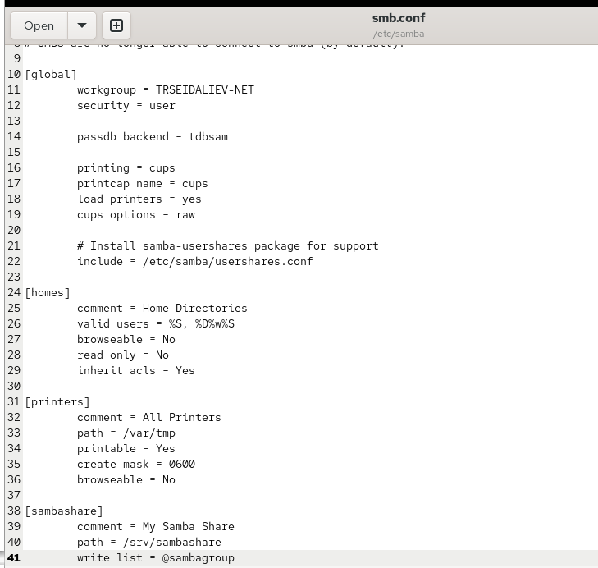
Рис. 2: Файл smb.conf с добавленной секцией sambashare
Команда проверки конфигурации показала, что ошибок в файле smb.conf нет.
Служба SMB была запущена, добавлена в автозагрузку, и её статус отображается как активный.
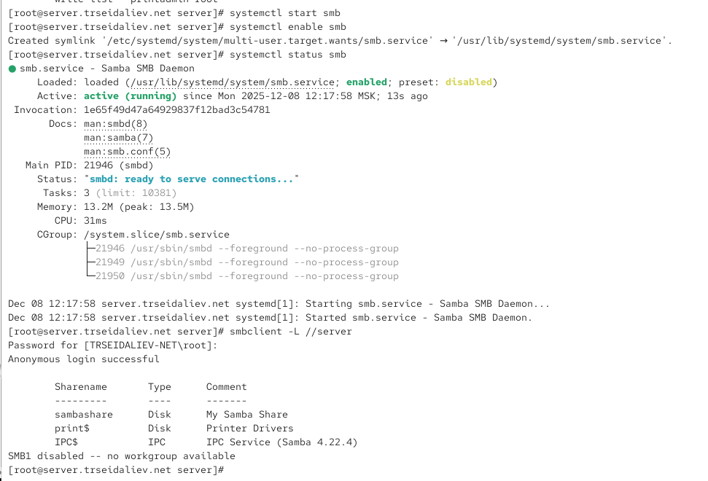
Рис. 3: Статус службы smb.service
Через smbclient был выполнен просмотр доступных ресурсов сервера. Анонимное подключение прошло успешно.
Файл samba.xml из каталога firewalld показал, какие порты и службы относятся к Samba.
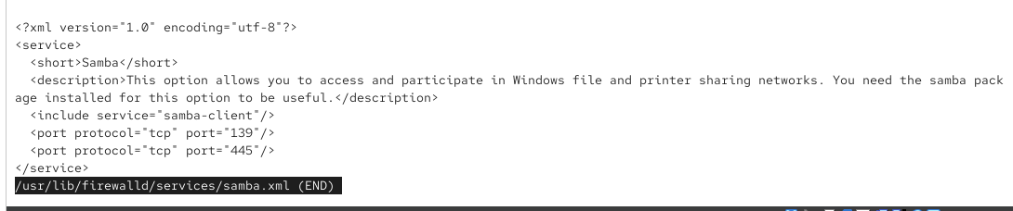
Рис. 4: Открытый профиль Samba в firewalld
В межсетевом экране были разрешены службы Samba, настройки сохранены, после чего конфигурация была перезагружена.
Каталогу /srv/sambashare была назначена группа sambagroup, а группе даны права на чтение, запись и выполнение.
После применения контекста samba_share_t каталог был перезаписан, и его контекст был изменён:
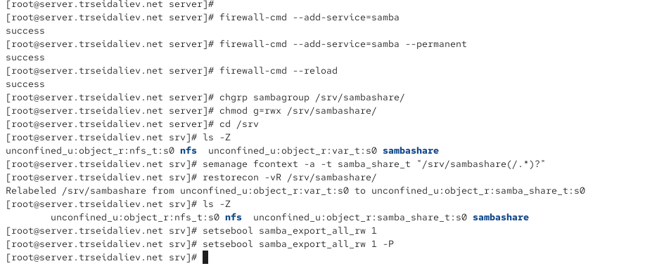
Рис. 5: Контекст SELinux после изменения
SELinux был настроен на разрешение чтения и записи экспортируемых ресурсов Samba.
Были просмотрены UID пользователя, а также группы, в которые он входит.
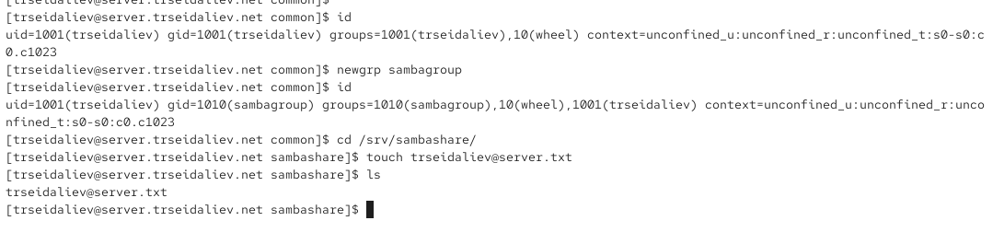
Рис. 6: Информация о пользователе trseidaliev
Пользователь trseidaliev создал файл в каталоге /srv/sambashare, что подтвердило корректность настроек прав и SELinux.
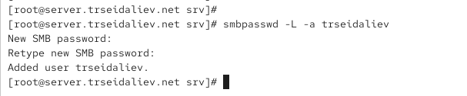
Рис. 7: Создание файла пользователем
Пользователь trseidaliev был добавлен как SMB-пользователь и получил SMB-пароль.
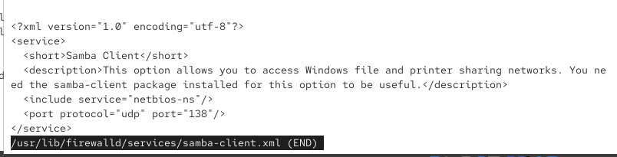
Рис. 8: Добавление пользователя в Samba

2.2 Настройка Samba на клиенте
На клиентской системе были установлены пакеты samba-client и cifs-utils.
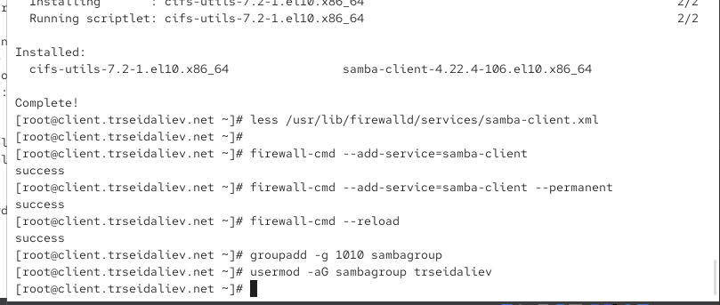
Рис. 9: Профиль samba-client в firewalld
На клиенте были разрешены службы Samba Client, и конфигурация была перезагружена.
На клиенте была создана группа sambagroup с тем же GID 1010, и пользователь trseidaliev добавлен в неё.
В файле /etc/samba/smb.conf был изменён параметр рабочей группы:
workgroup = TRSEIDALIEV-NET
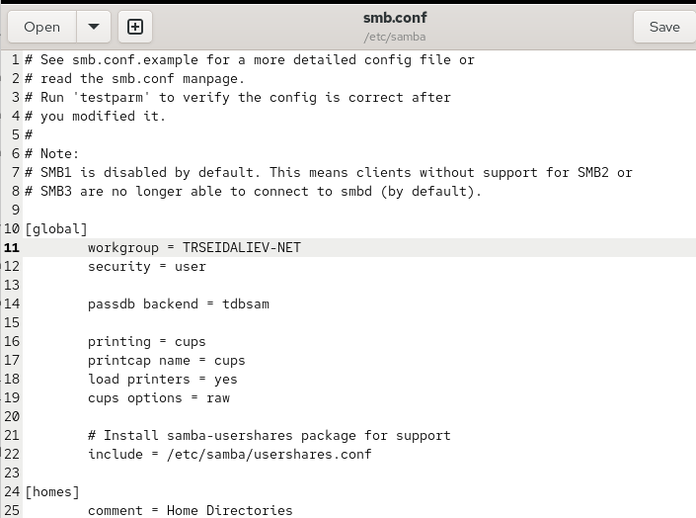
Рис. 10: Изменение smb.conf на клиенте
На клиенте была выполнена проверка доступности общих ресурсов Samba с использованием команды smbclient -L //server.
Поскольку пароль не вводился, подключение выполнилось под анонимной учётной записью.
Повторная проверка была выполнена с указанием имени пользователя. В этом случае доступ осуществлялся под учётной записью trseidaliev.
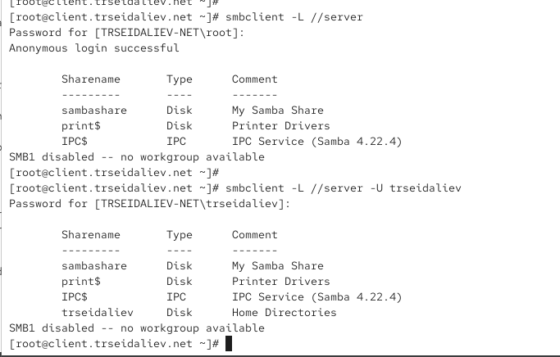
Рис. 11: Просмотр ресурсов Samba под пользователем
На клиенте была создана директория /mnt/samba, предназначенная для подключения общего ресурса.
Ресурс //server/sambashare был смонтирован в каталог /mnt/samba с использованием имени пользователя trseidaliev.
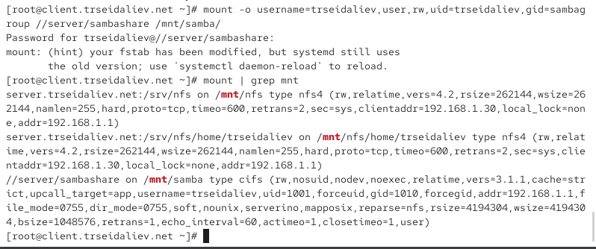
Рис. 12: Монтирование Samba-ресурса
После монтирования пользователь trseidaliev перешёл в каталог /mnt/samba и создал тестовый файл, что подтвердило корректность прав доступа.
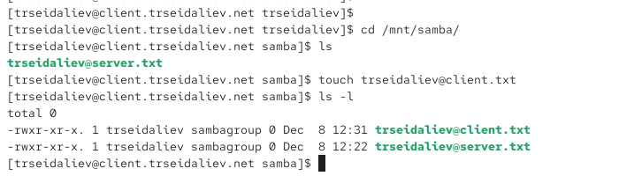
Рис. 13: Создание файла на клиенте
В каталоге /etc/samba/ был создан файл smbusers с правами доступа 600.
В него были помещены учётные данные пользователя Samba:
username=trseidaliev
password=123456
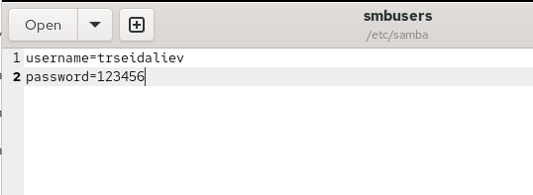
Рис. 14: Файл smbusers
В файл /etc/fstab была добавлена строка для автоматического подключения Samba-ресурса:
//server/sambashare /mnt/samba cifs user,rw,uid=trseidaliev,gid=sambagroup,credentials=/etc/samba/smbusers,_netdev 0 0
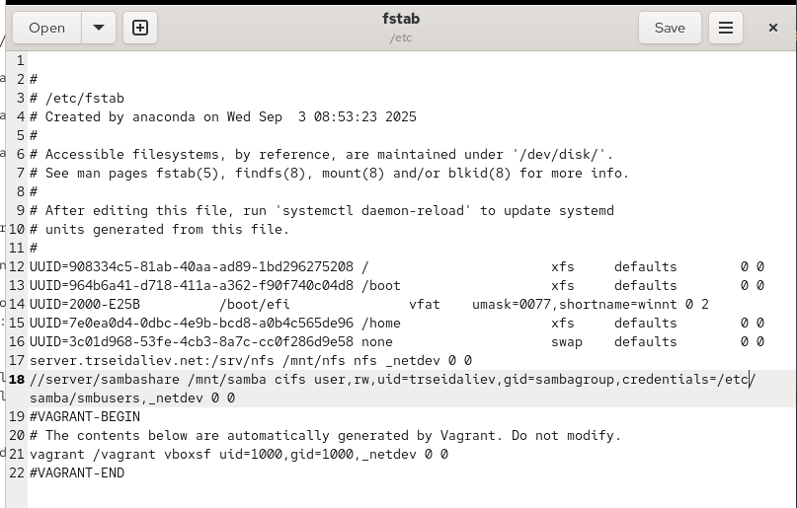
Рис. 15: Файл fstab с записью для Samba
Команда mount -a корректно примонтировала ресурс.
Результат можно увидеть в выводе команды mount:
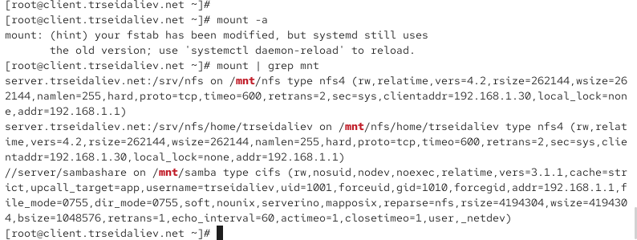
Рис. 16: Успешное монтирование через fstab
На сервере в каталоге /srv/sambashare появился файл, созданный клиентом, что подтверждает рабочую синхронизацию:
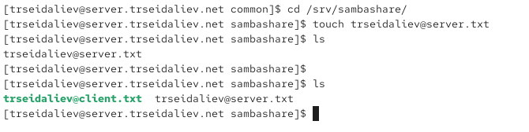
Рис. 17: Появление файлов клиента на сервере

2.3 Создание скриптов провижининга для серверной и клиентской машины
В каталоге /vagrant/provision/server/ был создан каталог smb и подготовлены конфигурационные файлы.
Скрипт автоматизирует установку пакетов, настройку SELinux, создание каталога и запуск службы SMB.
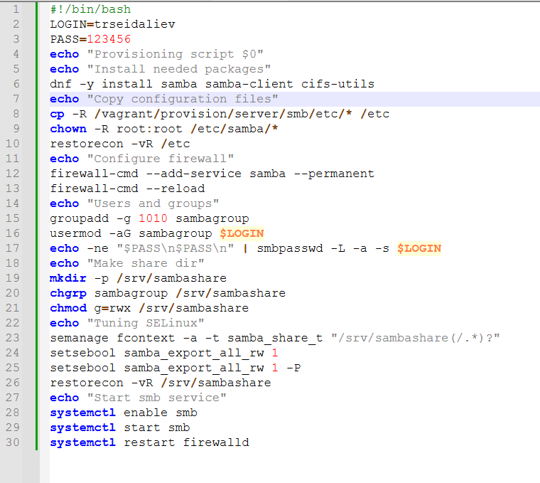
Рис. 18: Содержимое smb.sh на сервере
Аналогичным образом в каталоге /vagrant/provision/client/ был создан скрипт для настройки клиента, монтирования ресурса и применения конфигураций Samba.
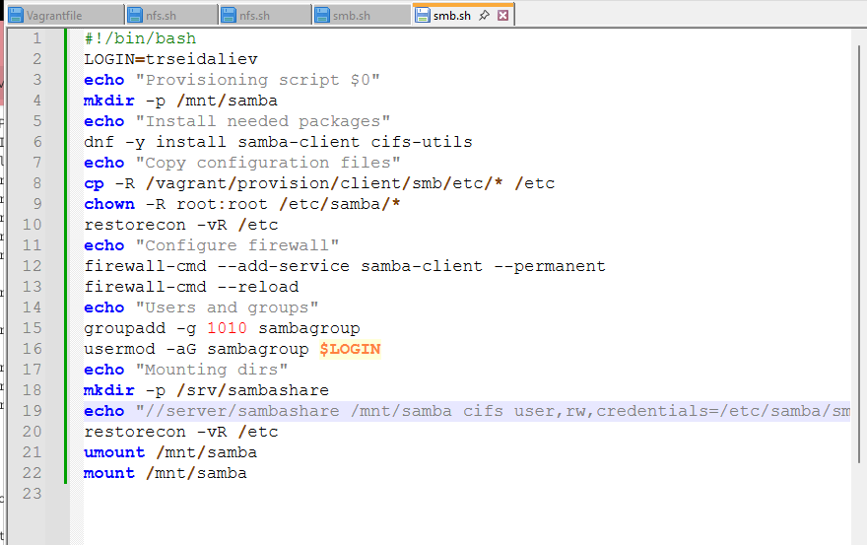
Рис. 19: Содержимое smb.sh на клиенте

3 Заключение
В ходе выполнения работы:
- выполнена установка и настройка файлового сервера Samba на виртуальной машине server;
- создан общий ресурс /srv/sambashare, настроены группы, права доступа и контекст SELinux;
- добавлен пользователь trseidaliev в локальную систему и базу пользователей Samba;
- настроен межсетевой экран сервера для обеспечения корректной работы SMB-служб;
- произведена проверка доступности ресурсов как анонимным пользователем, так и под учётной записью trseidaliev;
- на клиентской машине установлены необходимые пакеты и выполнена корректная настройка рабочей группы Samba;
- выполнено ручное и автоматическое (через /etc/fstab) монтирование ресурса на клиенте с последующей проверкой возможности записи;
- подготовлены конфигурационные файлы и скрипты провижининга для автоматизации настройки Samba на обеих виртуальных машинах.

4 Контрольные вопросы

4.1 1. Какова минимальная конфигурация для smb.conf для создания общего ресурса, который предоставляет доступ к каталогу /data?
Минимальная конфигурация включает только глобальную секцию и определение ресурса:
[global]
workgroup = WORKGROUP
[data]
path = /data
read only = no
Такого набора параметров достаточно, чтобы Samba экспортировала каталог /data и разрешала запись.

4.2 2. Как настроить общий ресурс, который даёт доступ на запись всем пользователям, имеющим права на запись в файловой системе Linux?
Достаточно указать, что Samba должна учитывать права файловой системы:
[data]
path = /data
read only = no
unix extensions = yes
Поскольку Samba использует Unix-права, любой пользователь, имеющий запись в /data на уровне ОС, сможет писать в ресурс.

4.3 3. Как ограничить доступ на запись к ресурсу только членам определённой группы?
Используется параметр write list, куда указывается группа:
[data]
path = /data
read only = no
write list = @groupname
Только пользователи из группы groupname смогут выполнять запись.

4.4 4. Какой переключатель SELinux нужно использовать, чтобы позволить пользователям получать доступ к домашним каталогам на сервере через SMB?
Нужно включить boolean-переключатель:
setsebool -P samba_enable_home_dirs 1
Он разрешает доступ Samba к домашним каталогам пользователей.

4.5 5. Как ограничить доступ к определённому ресурсу только узлам из сети 192.168.10.0/24?
В секции ресурса указывают параметры hosts allow и при необходимости hosts deny:
[data]
path = /data
hosts allow = 192.168.10.0/24
hosts deny = 0.0.0.0/0

4.6 6. Какую команду можно использовать, чтобы отобразить список всех пользователей Samba на сервере?
Используется команда:
pdbedit -L
Она выводит список учётных записей Samba.

4.7 7. Что нужно сделать пользователю для доступа к ресурсу, который настроен как многопользовательский ресурс?
Пользователь должен:
- иметь локальную учётную запись в системе Linux;
- быть добавлен в базу пользователей Samba;
- получить пароль SMB.

4.8 8. Как установить общий ресурс Samba в качестве многопользовательской учётной записи, где пользователь alice используется как минимальная учётная запись пользователя?
Используется параметр force user:
[data]
path = /data
read only = no
force user = alice
Все операции на ресурсе будут выполняться от имени пользователя alice.

4.9 9. Как можно запретить пользователям просматривать учётные данные монтирования Samba в файле /etc/fstab?
Учётные данные выносят в отдельный файл с ограниченными правами:
- создаётся файл:
/etc/samba/credentials
- задают ограничения:
chmod 600 /etc/samba/credentials
- в fstab указывают:
credentials=/etc/samba/credentials
Таким образом обычные пользователи не увидят пароль.

4.10 10. Какая команда позволяет перечислить все экспортируемые ресурсы Samba, доступные на определённом сервере?
Используется команда:
smbclient -L //server
Она выводит все открытые ресурсы сервера Samba.

